SECRETARIA MUNICIPAL DE EDUCAÇÃO
E.M.E.B. ALFREDO GOMES

Professora: Ana Caroline Antunes de Oliveira.

Atividade de Artes: CONHECENDO A OBRA: “MULHER CHORANDO”, DE PABLO PICASSO
(Apenas leitura)
A angustiante emoção do luto experimentado por essa mulher atormentada reflete-se com grande intensidade nas cores berrantes e nas pinceladas rígidas. A atenção do espectador focaliza-se imediatamente na fria área azul e branca em torno da boca e dos dentes: seus olhos e a testa estão deslocados, literalmente quebrados de tristeza. Os olhos da figura parecem pequenas vasilhas que derramam grossas lágrimas sobre o lenço transparente.
As cores que predominam na obra são: laranja, que traz o significado do perigo, da agressividade; preta, representando a morte, o desconhecido, revelando o espírito de insegurança, vermelho, como a violência; e, por fim, verde-escuro, mostrando o frio, a umidade das lágrimas da mulher.
Nascido na Espanha, Picasso mudou-se para Paris em 1901, vivendo o resto de sua vida na França. É considerado o maior artista do século 20.

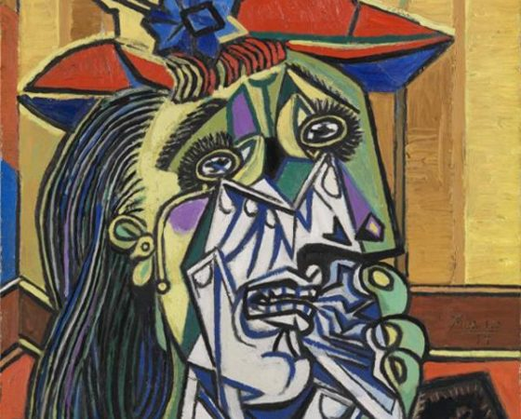

Observando as cores presentes na obra “Mulher Chorando”, do artista espanhol Pablo Picasso, faça uma releitura trocando o sentimento de tristeza e cores que estão presentes na obra.
Modelo:
